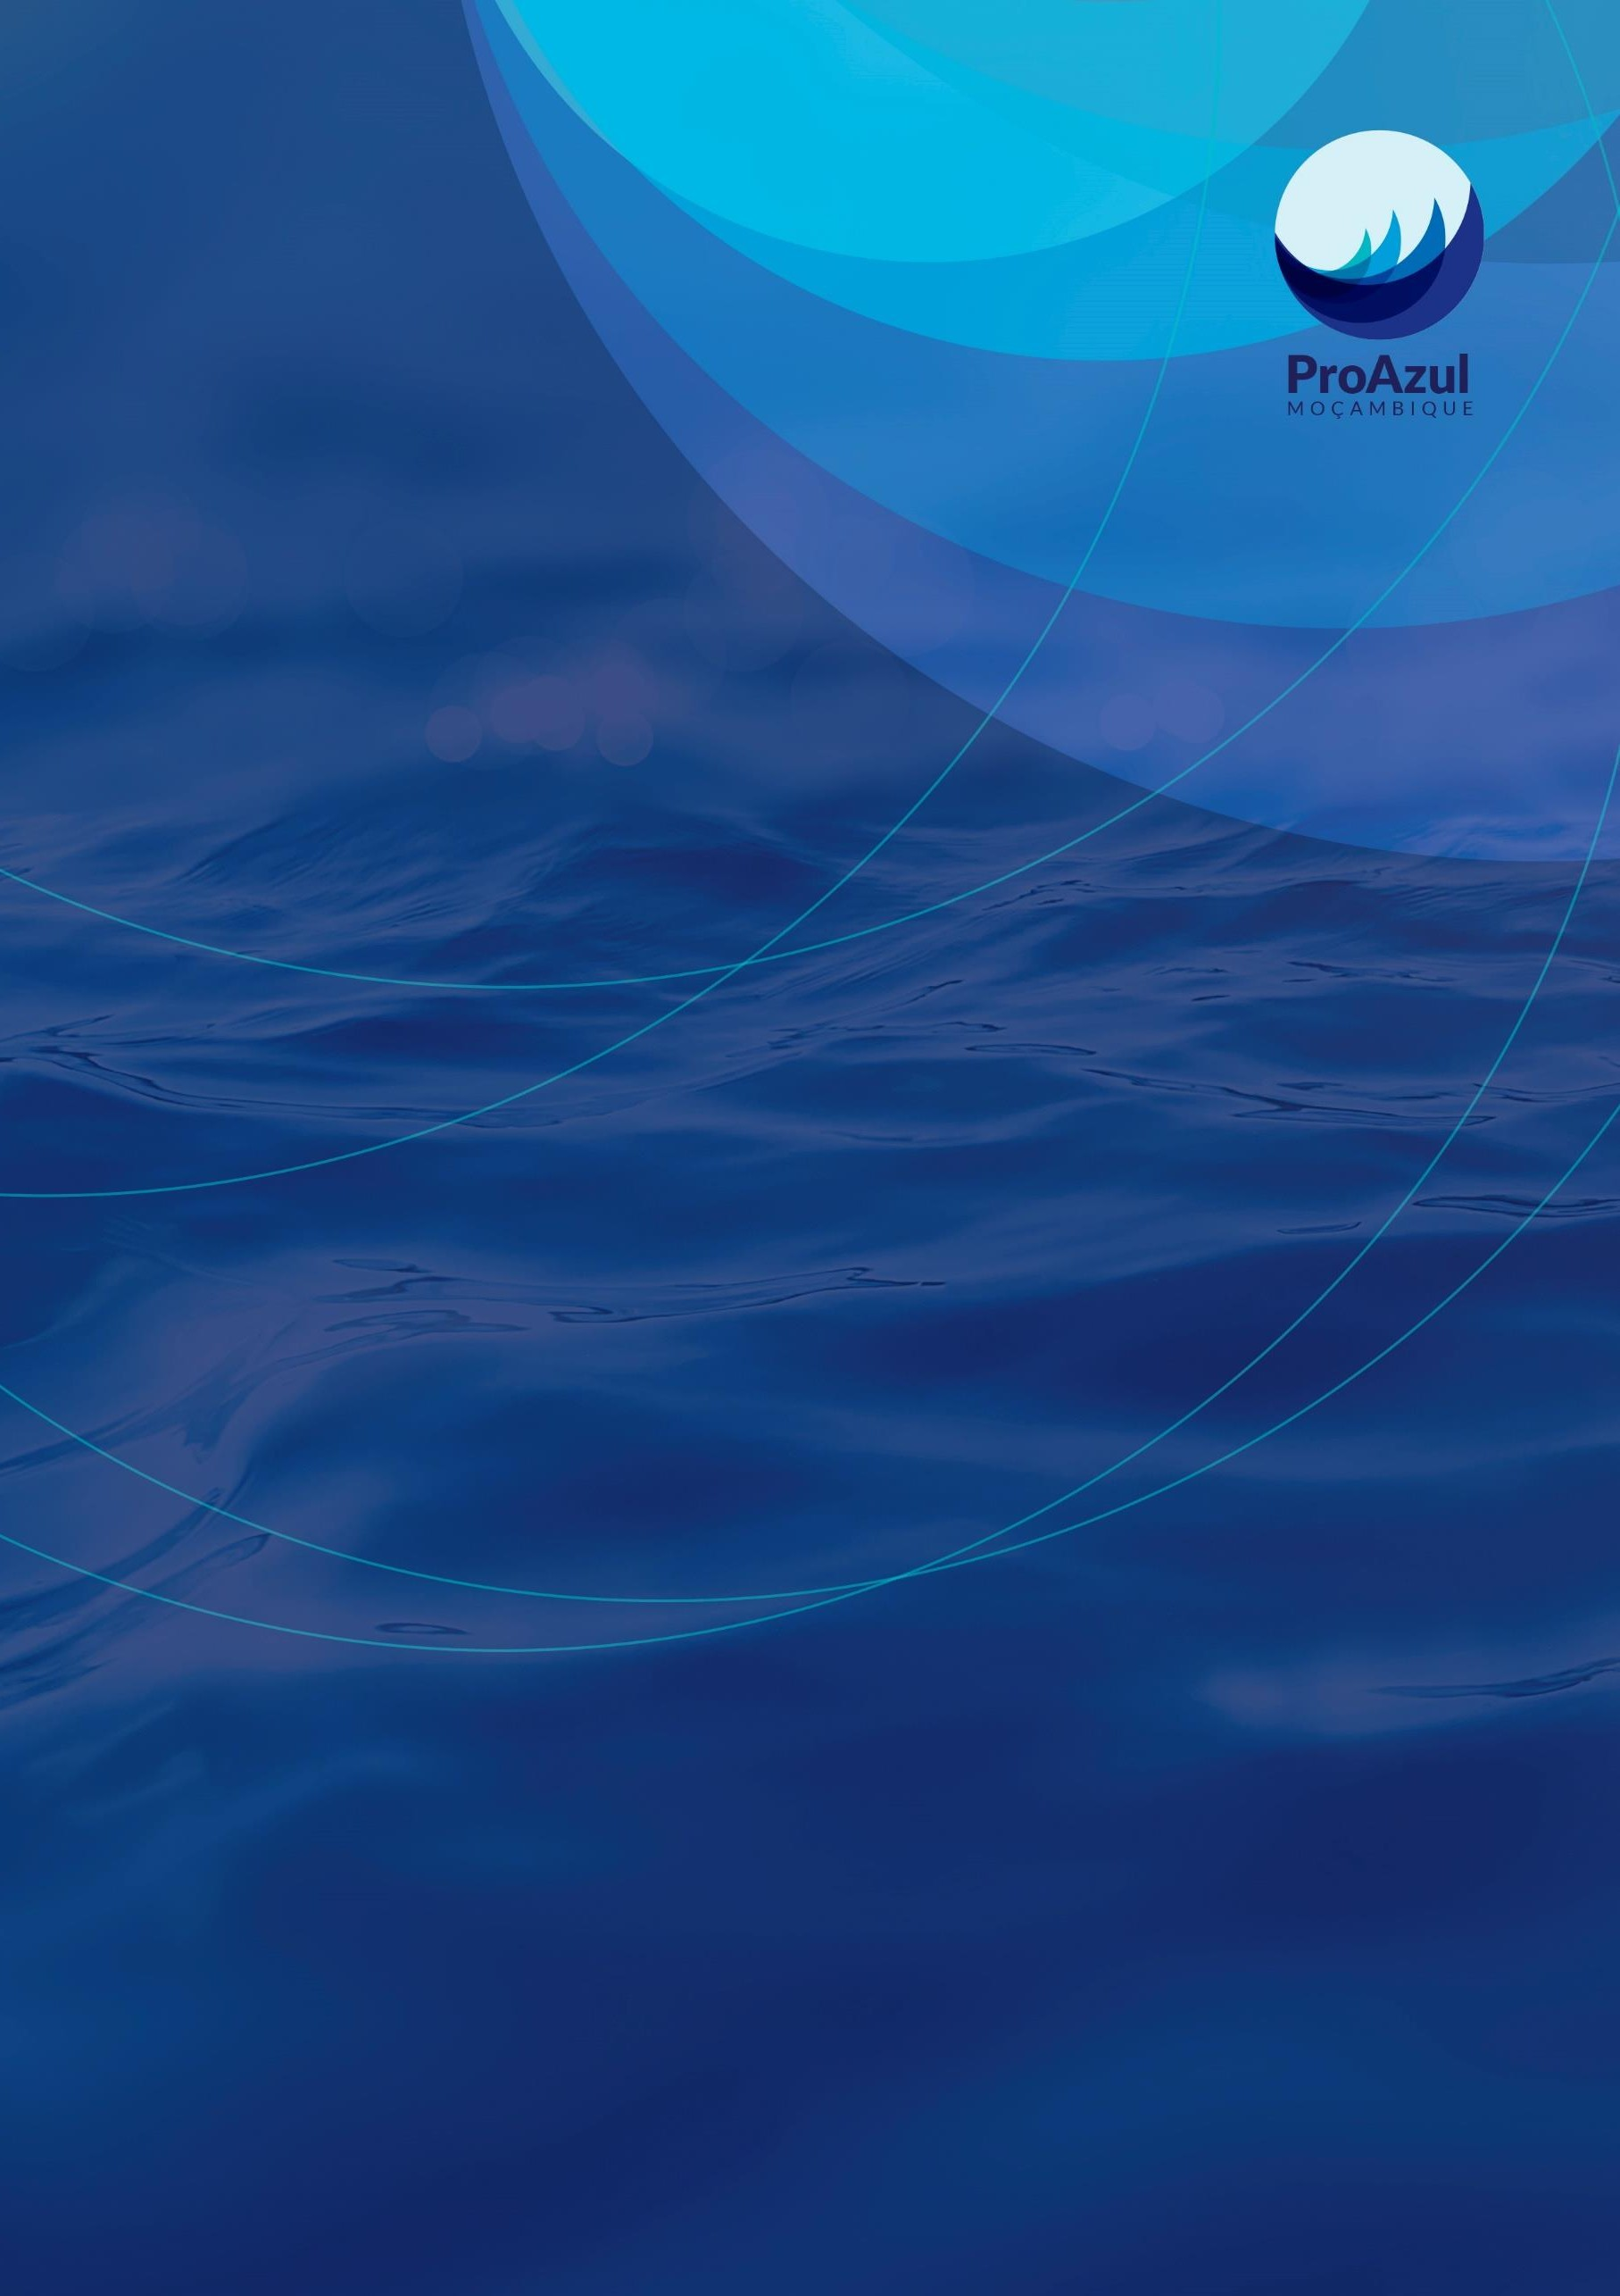



RESPONSÁVEL

Gabinete de Assuntos Jurídicos e Comunicação

CANAIS REMOTOS

Plataforma online: proazul.mdr.co.mz Endereço electrónico: mdr@proazul.gov.mz Linha telefónica verde (grátis): 800 200 600

MECANISMO DE DIÁLOGO E RECLAMAÇÃO RELATÓRIO MENSAL
Novembro 2021
0

SUMÁRIO EXECUTIVO

O presente relatório é referente as ocorrências registadas no Mecanismo de Diálogo e Reclamação (MDR) do ProAzul, durante o mês de Novembro de 2021.
Durante o mês em reporte, foram registadas 32 ocorrências, das quais apenas 13 foram resolvidas e 19 continuavam em análise. Importa referenciar que no período em análise 31 ocorrências registadas foram consultas, tendo-se registado apenas 1 reclamação submetida pela empresa Empreconta, no âmbito do concurso para o transporte, acomodação e catering da conferência Crescendo Azul. A reclamação foi devidamente respondida.
Neste mês registou-se apenas 1 pedido de financiamento, referente ao projecto de exploração de Tilápia em tamques, submetido por Rui Gomes, o qual foi comunicado que, logo que ficar efectivo o processo e procedimentos para financiamento de projectos, será comunicado.
No mês de Novembro registou-se uma redução de ocorrências em 32% em relação ao mês de Outubro. Este facto pode ter sido influenciado pelo facto de terem terminado os projectos Mais Peixe Sustentável e CRCC e, o projecto SWIOFish estar no seu término o que reduziu a submissão de petições embora as últimas tenham representado 67% e 33% para os projectos CRCC e SWIOFish, respectivamente, das ocorrências nos projectos.
Relativamente a resolução de ocorrências, destacar que estas tiveram um prazo de resolução médio de 29 dias, mais 6 dias comparativamente ao mês de Outubro que teve um tempo de resposta médio de 23 dias.

O Gabinete de Assuntos Jurídicos e Comunicação

DASHBOARD EXECUTIVO DO PERÍODO DE NOVEMBRO DE 2021

ANÁLISE GERAL – NOVEMBRO/2021

Número de ocorrências
• Foram registadas 32 ocorrências, e todas foram classificadas como procedentes. Das ocorrências registadas durante o período em análise 31 foram consultas e 1 foi reclamação. 19 são categorizadas em informações gerais, 9 solicitações de pagamento, 2 assuntos laborais e 1 pedido de financiamento.

Categoria das ocorrências
Neste domínio são detalhadas as três categorias que mais concentram ocorrências no mês de Novembro.
• Merece especial destaque a categoria “Informações gerais”, que representou 59% (19) do total de ocorrências.
• A seguir, a categoria “Solicitações de pagamento”, que representou 28% (9). Destas, podemos destacar a cobrança de pagamentos por parte dos prestadores de serviços.
• A terceira esteve relacionada com “Assuntos laborais”, que representou 6% (2).

Entidade
• Das 32 ocorrências procedentes, 9% (3) estiveram relacionadas com projectos e os restantes 91% (29) estiveram relacionados ao ProAzul. Sendo que as mais recorrentes para o ProAzul estiveram ligadas a informações gerais, solicitações de pagamento por parte dos prestadores de serviços e assuntos laborais.

Projectos
• O projecto que registou maior número de ocorrências foi o CRCC, com 67% (2), seguido do SWIOFish, com 33% (1).

Sexo
• Das 32 ocorrências em nenhuma foi especificado o sexo.

Província
• Todas as ocorrências (32), foram registadas na província de Maputo.

Canal
• O canal mais utilizado para o registo das ocorrências foi “Correspondência” (31), seguido do canal MdR “Online” (1). Refira-se que tem tido maior incidência o uso do canal “correspondência” para submissão das ocorrências.


3

